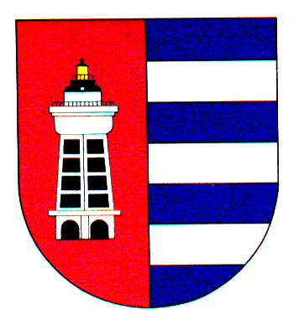
MĚSTSKÁ ČÁST PRAHA 19
Úřad městské části Praha 19
Odbor majetku, investic, bytového a nebytového hospodářství
Semilská 43/1, Praha 9 – Kbely, 197 00
Tel.: 284 08 08 70, 734 148 653
e-mail: krejci.veronika@kbely.mepnet.cz
ID: ji9buvp

Vyřizuje: Mgr.. Veronika Krejčí, LL.M.
Ze dne: 10.03.2022 V Praze dne 10.03.2022

Jan Rybníkář

Plavínova 11
Praha 3
130 00
IČ 67993907 – není plátce DPH

Věc: Objednávka č. 56/611/2022/OMIBNH

Dobrý den,

na základě Vaší cenové nabídky u Vás objednáváme deratizaci sklepních prostor bytových domů ve správě MČ Praha 19 pro rok 2022, která bude provedena 4x ročně, za cenu 24 900,- Kč za jedno ošetření.

Celková cena za rok 2021 bude činit 99 600,- Kč.

S pozdravem,

Monika Havelková
Vedoucí Odboru majetku, investic, bytového a
nebytového hospodářství

